**尿液分析一体机EU系列LIS协议简介**

**一、使用共享文件夹进行通信**

1. 在软件“系统设置/常规设置/通讯设置”选择“文件共享”方式进行结果传输，结果文件默认路径D:\LabXpertServerData\LIS\LIS TEXT（“发送文件夹”）\文本生成时间_样本号命名.dat，时间格式为 YYYYMMDDHHMMSSfff；样本传输设置中“直方图传输方式”、“散点图传输方式”、“实景图传输方式”以实际需要选择“以路径方式传输”或者“不进行传输”。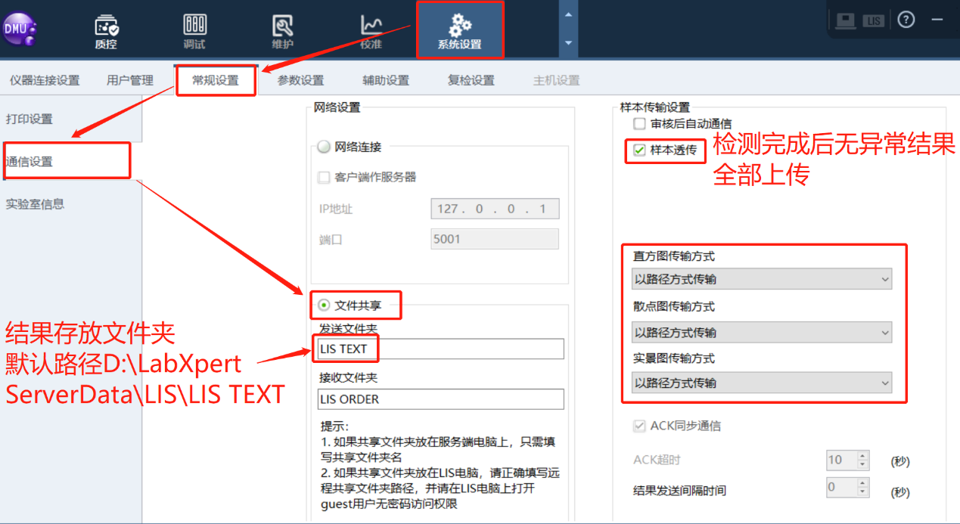
2. 结果示例文件：20210426150246242_1.dat（11项纸条）20210426150241813_5.dat（14项纸条）  
    

MSH 消息头，必备，包括消息编号、发送时间、消息分隔符和编码方式等通信信息

{ PID 病人基本信息，包括病人姓名、性别、病历号、生日等 [PV1] 病人看病信息，包括病人类型、科室、床号、费别等 { OBR 样本信息，包括样本编号、检验者、检验时间等 {[OBX]} 检验数据项，包括检验参数结果以及工作模式等检验相关数据等 } }

以下是以11项纸条为例展示结果内容详细：

MSH|^~\&|UrineDmu|Mindray|||20210426150246||ORU^R01|2|P|2.3.1||||||UNICODE（注：MSH|^~\&|机型|公司|||文档生成时间YYYYMMDDHHMMSS||ORU^R01|1|P|2.3.1||||||取值为“UNICODE”，即通信消息以 UTF-8 编码字符串表示。）

PID|1||^^^^MRPV1|1OBR|1||1|00001^Automated Count^99MRC|||20210124100716|||||||||||||||20210124153822||HM|Validated|||李明||||Service|NotPrinted|Positive（注：OBR|1||样本号(条形码号，是唯一识别码)|00001^Automated Count^99MRC|||检测时间|||||||||||||||20210124153822||HM|Validated|||李明||||Service|NotPrinted|Positive）

OBX|1|IS|08001^Take Mode^99MRC||A||||||FOBX|2|IS|08003^Test Mode^99MRC||CHEMISTRY+SEDIMENT||||||F（注：OBX|2|IS|08003^检测方式^99MRC||干化学+有形成分||||||F）

OBX|3|IS|01002^Ref Group^99MRC||通用||||||FOBX|4|ST|01012^Shelf No^99MRC||??||||||F（注：OBX|4|ST|01012^试剂管架号^99MRC||读取到的试管架号(未读取到显示“??”)||||||F）

OBX|5|ST|09001^Analyzer^99MRC||1911||||||FOBX|6|ST|09003^SN^99MRC||YS-1911-13||||||FOBX|7|ST|09999^AuditResult^99MRC||Auto Validation OK||||||F（注：以下依次是各项目检测结果）

OBX|8|NM|16600^LEU^99MRC||3+||-|H~N|||F（注：OBX|8|NM|项目唯一编号^项目名称:白细胞^99MRC||检测结果||参考范围|H~N|||F）

OBX|9|NM|16601^URO^99MRC||3+||norm.|H~N|||FOBX|10|NM|16603^PRO^99MRC||3+||-|H~N|||FOBX|11|NM|16604^BIL^99MRC||3+||-|H~N|||FOBX|12|NM|16605^GLU^99MRC||4+||-|H~N|||FOBX|13|NM|16606^VITC^99MRC||-||-|N|||FOBX|14|NM|16607^SG^99MRC||1.030||1.005-1.030|N|||FOBX|15|NM|16608^KET^99MRC||3+||-|H~N|||FOBX|16|NM|16609^NIT^99MRC||+||-|H~N|||FOBX|17|NM|16611^PH^99MRC||8.0||5.0-8.0|N|||FOBX|18|NM|16612^BLD^99MRC||3+||-|H~N|||FOBX|19|NM|16614^COLOR^99MRC||褐色|||N|||FOBX|20|NM|16618^WBCU^99MRC||0|/μL|0-12/μL|N|||FOBX|21|NM|166224^CRYS^99MRC||0|/μL|0-3/μL|N|||FOBX|22|NM|16621^YST^99MRC||0|/μL|0-3/μL|N|||FOBX|23|NM|16620^BACT^99MRC||未见||未见|N|||FOBX|24|NM|16623^SRC^99MRC||0|/μL|0-2/μL|N|||FOBX|25|NM|16619^WBCC^99MRC||0|/μL|0-1/μL|N|||FOBX|26|NM|16625^HYAC^99MRC||0|/μL|0-1/μL|N|||FOBX|27|NM|16626^UNCC^99MRC||0|/μL|0/μL|N|||FOBX|28|NM|16622^EC^99MRC||0|/μL|0-28/μL|N|||FOBX|29|NM|16627^MUC^99MRC||未见||未见|N|||FOBX|30|NM|16617^RBCU^99MRC||1839|/μL|0-7/μL|H~N|||FOBX|31|NM|16630-2^POIKILOCYTE%^99MRC||0|%||N|||FOBX|32|NM|16634^UNCRBC%^99MRC||0|%||N|||F（注：以下是红细胞位相图、实景图位置）

OBX|33|NM|17000-1^UrineScattergram-1^99MRC||C:\E\Windows\E\TEMP\E\11eb5de8-e25c-9c8a-9c0e-f439092970ce\E\PhaseSizeShape||||||F（注：OBX|33|NM|项目唯一编号^项目名称：红细胞大小-形状 散点图^99MRC||图片位置C:\Windows\TEMP\11eb5de8-e25c-9c8a-9c0e-f439092970ce\PhaseSizeShape||||||F）

OBX|34|NM|17000-2^UrineScattergram-2^99MRC||C:\E\Windows\E\TEMP\E\11eb5de8-e25c-9c8a-9c0e-f439092970ce\E\PhaseSizeColor||||||F（注：OBX|34|NM|项目唯一编号^项目名称：红细胞大小-色度 散点图^99MRC||图片位置： ||||||F）

OBX|35|NM|17001-1^UrineHistogram-1^99MRC||C:\E\Windows\E\TEMP\E\11eb5de8-e25c-9c8a-9c0e-f439092970ce\E\PhaseSize||||||F（注：OBX|35|NM|项目唯一编号^项目名称：红细胞大小直方图^99MRC||图片位置||||||F）OBX|36|NM|17001-2^UrineHistogram-2^99MRC||C:\E\Windows\E\TEMP\E\11eb5de8-e25c-9c8a-9c0e-f439092970ce\E\PhaseShape||||||F

（注：OBX|36|NM|项目唯一编号^项目名称：红细胞形状直方图^99MRC||图片位置||||||F）OBX|37|NM|17001-3^UrineHistogram-3^99MRC||C:\E\Windows\E\TEMP\E\11eb5de8-e25c-9c8a-9c0e-f439092970ce\E\PhaseColor||||||F（注：OBX|37|NM|项目唯一编号^项目名称：红细胞色度直方图^99MRC||图片位置||||||F）

OBX|38|NM|17002-1^UrineScopeGraph-1^99MRC||C:\E\Windows\E\TEMP\E\11eb5de8-e25c-9c8a-9c0e-f439092970ce\E\1.JPG||||||F（注：OBX|38|NM|项目唯一编号^项目名称：实景图^99MRC||图片位置||||||F）

OBX|39|NM|17002-2^UrineScopeGraph-2^99MRC||C:\E\Windows\E\TEMP\E\11eb5de8-e25c-9c8a-9c0e-f439092970ce\E\10.JPG||||||F（注：OBX|39|NM|项目唯一编号^项目名称：实景图^99MRC||图片位置||||||F）

OBX|40|NM|17002-3^UrineScopeGraph-3^99MRC||C:\E\Windows\E\TEMP\E\11eb5de8-e25c-9c8a-9c0e-f439092970ce\E\26.JPG||||||F

（注：OBX|40|NM|项目唯一编号^项目名称：实景图^99MRC||图片位置||||||F）

图片位置中” \E\”经HL7协议转义后为“\”，解释如下：

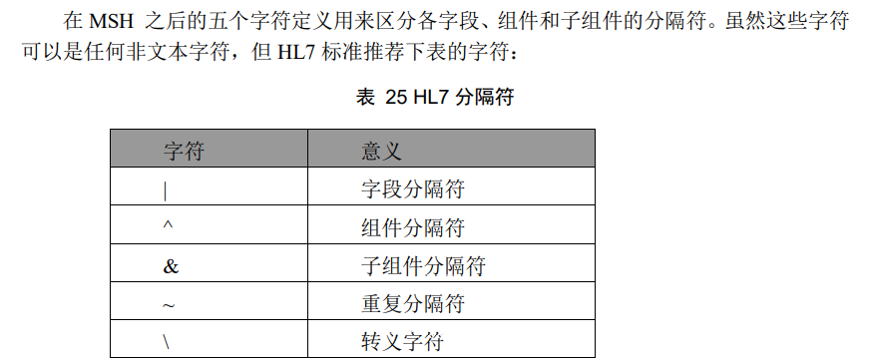

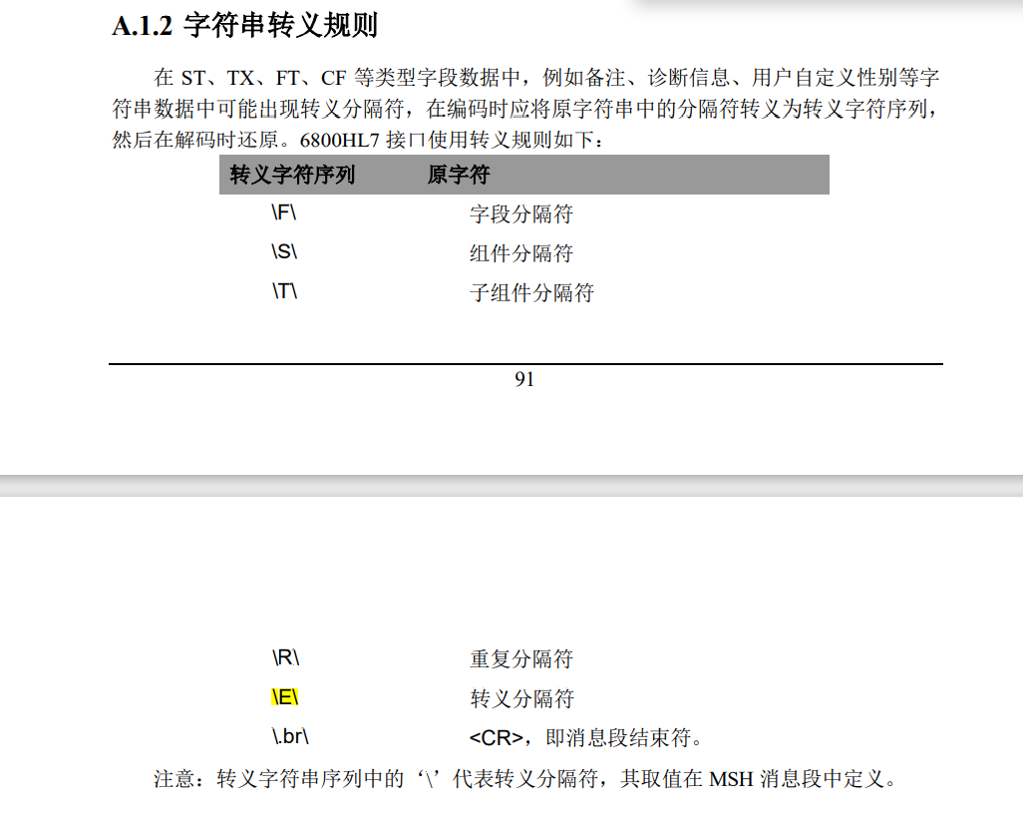

3、lis读取后请删除此结果文件。

4、各项目中英文对照表和参考范围

|  |  |  |  |  |  |
| --- | --- | --- | --- | --- | --- |
| 干化学项目 | 英文简称 | 参考范围 | 有形项目 | 英文简称 | 参考范围 |
| 白细胞 | LEU | - | 白细胞 | WBCU | 0-12个/μL |
| 尿胆原 | URO | norm. | 结晶 | CRYS | 0-3个/μL |
| 微量白蛋白 | MCA | <= 20mg/L | 酵母样菌 | YST | 0-3个/μL |
| 蛋白质 | PRO | - | 细菌 | BACT | 未见 |
| 胆红素 | BIL | - | 小圆上皮细胞 | SRC | 0-2个/μL |
| 葡萄糖 | GLU | - | 白细胞团 | WBCC | 0-1个/μL |
| 抗坏血酸 | VITC | - | 透明管型 | HYAC | 0-1个/μL |
| 比重 | SG | 1.005~1.030 | 非透明管型 | UNCC | 0个/μL |
| 酮体 | KET | - | 上皮细胞 | EC | 0-28个/μL |
| 亚硝酸盐 | NIT | - | 粘液丝 | MUC | 未见 |
| 肌酐 | CRE | 4.4~17.7mmol/L | 红细胞 | RBCU | 0-7个/μL |
| PH值 | PH | 5.0~8.0 | 异形红细胞率 | POIKILOCYTE% | / |
| 隐血 | BLD | - | 棘形红细胞 | AcaRBC(%) | / |
| 尿钙 | CA | 2.5~7.5mmol/L | 影形红细胞 | GhoRBC(%) | / |
| 颜色 | COLOR | / | 球形红细胞 | SphRBC(%) | / |
| 尿微肌酐比 | AC | / | 未分类异红 | UNCRBC% | / |
| 蛋白肌酐比 | PC | / |  |  |  |

**二、使用网络连接方式进行通讯**

1、连接设置：在软件“系统设置/常规设置/通讯设置”选择“客户端做为服务器”则需输入通讯端口；若选择lis端做为服务器，则需输入lis端服务器地址和端口；样本传输设置中“直方图传输方式”、“散点图传输方式”、“实景图传输方式”以实际需要选择“以路径方式传输”或者“不进行传输”。

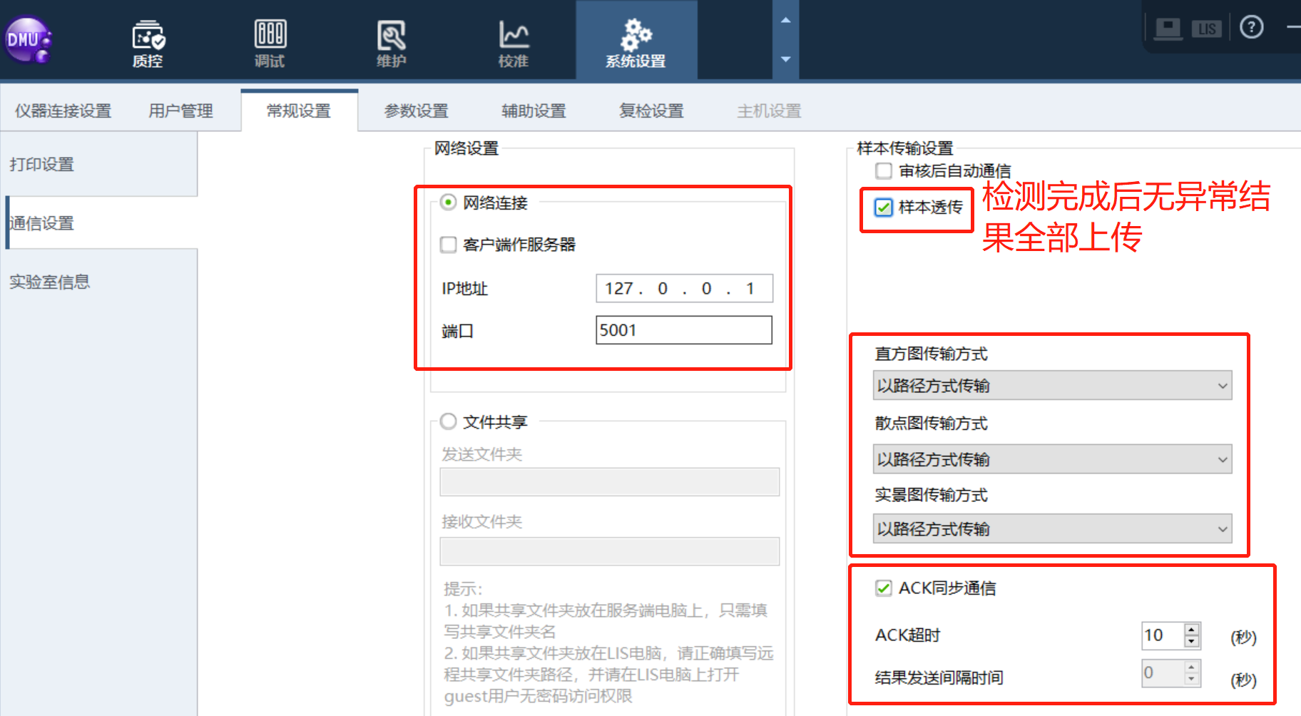

2、通讯方式：HL7协议

HL7 作为上层协议是基于消息的，并没有提供消息终止机制。为了确定消息边界，我

们使用 MLLP 底层协议（HL7 Interface Standards Version 2.3.1.对此也有相应的描述）。

通讯层

消息被以下面的格式传送：

<SB> ddddd <EB><CR>

其中：

<SB> = Start Block character (1 byte)

ASCII <VT>，即, <0x0B>。不要和ASCII中的字符SOH或STX混淆。

ddddd = Data (variable number of bytes)

ddddd是HL7消息有效数据，以字符串表示。labXpert通信的HL7消息中的字符串使用UTF-8编码。

<EB> = End Block character (1 byte)

ASCII <FS>，即<0x1C>。 不要和ASCII 字符 ETX 或 EOT混淆。

<CR> = Carriage Return (1 byte)

ASCII 回车符， 即<0x0D>.

3、双工通讯（客户端：labXpert）

3.1、labXpert 直接发送检验结果（或者质控数据信息）到 LIS/HIS，如图所示。

R01事件：labXpert主动发送检验结果到LIS。检验结果和质控数据信息均可由这种方式发送。

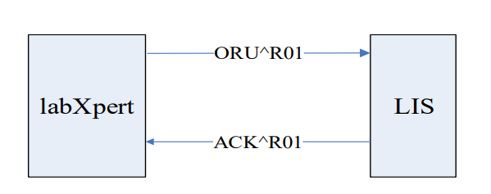

3.2、工作单信息查询。

工作单属于是 Order 信息，可以利用相关的 HL7 消息：ORM（General Order Message）、

ORR（General Order Response Message），通信过程如图所示。

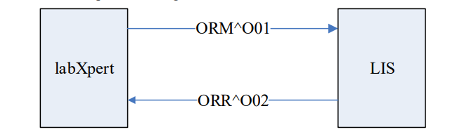

4、主要用到的消息

ORU^R01 消息：主要用于检验结果、质控数据的传输。

ORU Observational Results (Unsolicited) 描述 ：

MSH 消息头，必备，包括消息编号、发送时间、消息分隔符和编码方式等通信信息

{ PID 病人基本信息，包括病人姓名、性别、病历号、生日等 [PV1] 病人看病信息，包括病人类型、科室、床号、费别等 { OBR 样本信息，包括样本编号、检验者、检验时间等 {[OBX]} 检验数据项，包括检验参数结果以及工作模式等检验相关数据等 } }

ACK^R01 消息：对接收到的 ORU^R01 消息确认。

ACK Acknowledgment 描述：

MSH 消息头

MSA 消息确认，描述了是否成功接收到通信消息

**ORM^O01 消息**：一般 Order 消息，基本上与 Order 相关的动作都使用这种消息类型，

例如创建一个新的 order、取消一个 order 等等，这里是 labXpert 请求 LIS/HIS 重新填写 order消息。

ORM General Order Message 描述：

MSH 消息头

{ORC} Order 的一般信息，包括了所查询样本的编号信息

**ORR^O02 消息**：ORM^O01 消息的确认，这里返回 order（即工作单）的完整信息。

ORR^O02 General Order Response Message 描述：

MSH 消息头

MSA 消息确认

[PID 病人信息

[PV1]] 病人看病信息

{

ORC Order 的一般信息，包括样本编号

[

OBR 样本信息

{[OBX]} 其他样本信息数据项，包括样本工作模式等等

]

}

5、涉及到的 HL7 消息段定义

各个消息段所包含的字段详细定义，将于下文中的列表中说明，表格中的一行对应于消

息段中的一个字段，而表格各列的意义如下：

5.1、 序号：HL7 消息段开头是 3 字符长的消息段名，随后的每个字段分隔符后跟一个字

段的内容，序号就是字段在 HL7 消息段中的顺序位置。 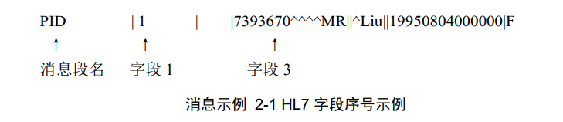

注意：MSH 消息段略有不同，消息段名后紧跟的字段分隔符认为是第 1 个字段，用于

描述整个消息所使用的字段分隔符取值。

5.2、 字段名：字段的逻辑意义。

5.3、 数据类型：字段的 HL7 标准类型；

5.4、 最大建议长度： HL7 标准推荐长度。但是在实际的消息传输过程中，实际转输中

的长度会超出此数值，因此在解析消息时应该按分隔符读取消息字段。

5.5、 说明：关于字段实际取值内容的说明。

5.6、 示例：字段的实际取值示例。

6、消息示例

见（一）2中的结果文件

7、各项目中英文对照表和参考范围见（一）4。

8、“ACK同步通信”默认勾选，也可根据需求不勾选，“结果发送间隔时间”默认为0。